Правила парения в русской бане – совместить пользу и удовольствие

http://www.poparimsya.com/wp-content/uploads/2012/10/Kak-pravilno-paritsja-v-russkoj-bane-dolzhen-znat-kazhdyj-300x300.jpg?75a1fc
Баня – исконно русское удовольствие

Русская баня и парение в ней – это одна из замечательных и неотъемлемых традиций нашей страны. В городах эту традицию начали уже подзабывать, однако в деревнях и поселках детей приучают к посещению бани с малолетства, практически с младенчества. Взрослые люди, мужчины и женщины, регулярно ее посещают; отправляются в баню и старики. Несмотря на всю распространенность банных традиций, у многих людей они вызывают ряд вопросов. Как же правильно осуществлять парение в русской бане, и каким советам стоит следовать, чтобы процесс приносил и удовольствие, и здоровье? – Рассмотрим это подробнее.

Как правильно растопить и что приготовить?
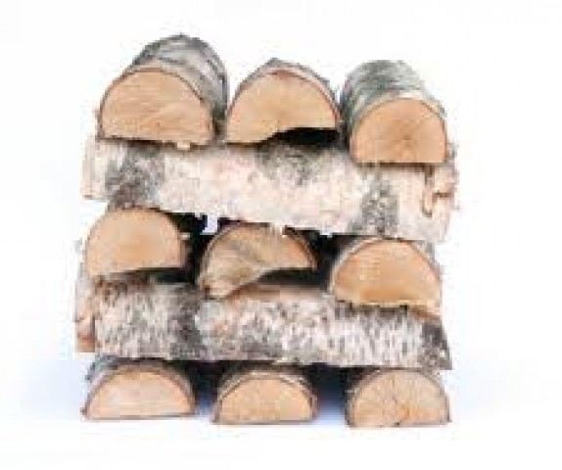
http://nazabore.org/images/107026_2012031420.jpg
Для бани – только хорошие дрова

Нужно отметить, что правила парения в русских банях начинаются с самых азов. Растопить баню нужно правильно. Ни в коем случае нельзя использовать для этого уголь – топится баня только дровами.

Вник – это неотъемлемый атрибут русской бани, и тут тоже есть свои правила. Так, можно использовать веники, заготовленные из разных древесных пород, допускается масса вариантов. Это может быть дуб, береза, эвкалипт, можжевельник, или даже крапива. Эти веники стоит заготовить летом, их высушивают без попадания прямых лучей солнца, в подвешенном виде.

Важно! Хранить веники на даче или в загородном доме стоит на чердаке. Если Вы живете в городе, храните их на балконе, либо в холодильнике. Высушенные веники в таких условиях хранят в пакетах.

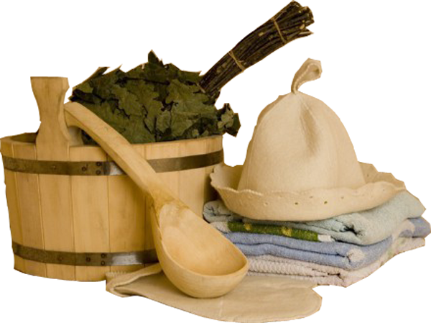
http://img0.liveinternet.ru/images/attach/c/8/101/205/101205244_klip4__2_.png
Банный веник и прочие нужные вещи

Перед тем, как начать банную процедуру, веник необходимо замочить. Но нельзя делать это при использовании очень горячей воды – это распространенная ошибка. Если поступить таким образом, то листья будут облетать слишком быстро, и скорее Вам придется париться голыми ветками. После замачивания веников остается вода, ее не стоит выливать – ее можно использовать для поддачи пара, и результат порадует Вас приятным ароматом.

Банная одежда

Подготовить также стоит и некоторые вещи из одежды. Так, голову в парной следует прикрывать, и для этого прекрасно подойдет специальная банная шапочка, одна из тех, что сегодня так активно предлагаются в самом оригинальном оформлении. Можно использовать также и платок, бандану или панамку. Главное, чтобы эта вещь была сделана из натуральных материалов, это единственный критерий.

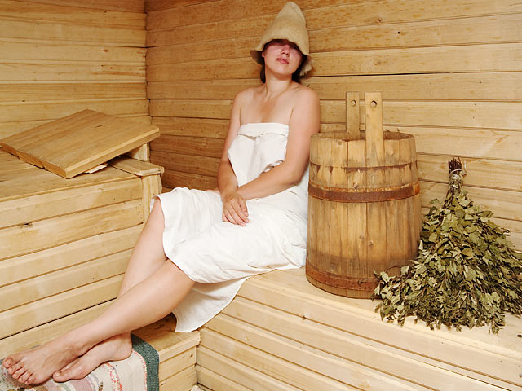
http://www.livingathome.de/lebensart/specials/sauna/saunavariationen/images/russische-sauna.jpg
В полном снаряжении

Важно! Снимите перед посещением парной все металлические вещи – часы, украшения. Женщинам: не забудьте снять серьги! Металл резко разогреется и может вызвать ожоги.

Кроме того, Вам потребуется полотенце, халат, свежее белье, мочалка – все эти вполне закономерные вещи. Косметические и гигиенические принадлежности перечислять также нет смысла – разумеется, Вам пригодится шампунь, мыло, и все прочие вещи такого рода, которыми Вы пользуетесь в повседневности при принятии ванн. В этом плане парная русской бани ничем не отличается от душа или ванной дома.

Как правильно париться
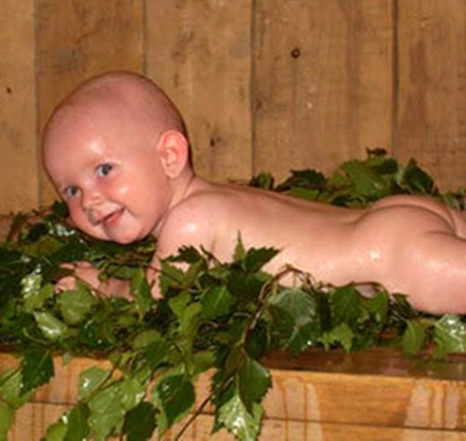

http://static.playcast.ru/uploads/2013/10/19/6346501.jpg
Баня для всех возрастов хороша

А теперь перейдем непосредственно к самим банным процедурам. Вот здесь нужно уже проявить особое внимание, ведь парение можно назвать целой отдельной наукой. Рассмотрим основные правила, которым стоит следовать в парной.

- Нельзя отправляться баню больным, с признаками плохого самочувствия. Нельзя забывать, что баня – это серьезная нагрузка на организм.
- Не нужно в бане торопиться. Самое лучше – это несколько посещений парилки – без спеха, на комфортный для Вас срок, обеспечить себе перерывы на отдых.
- После бани стоит как следует отдохнуть, не нужно нагружать себя делами, и тем более, физическим трудом.
- При посещении бани стоит поменьше двигаться.
- Курить в это время нельзя.
- Нельзя отправляться в баню нетрезвым. После плотного обеда посещение бани тоже не рекомендуется.
- После бани нужно принять душ. Остывать следует около 20 минут.
- Можно наслаждаться контрастом – окунаться в холодную воду или прыгать в снег между посещениями парной.
- Полотенцем вытираться между посещениями парной не стоит – остывая, тело высушит кожу.
- Не нужно особенно усердно поливать камни, в первый заход лучше вообще исключить это.
- Чтобы оказаться под воздействием более высокой температуры, стоит подняться повыше на полок. Чтобы остынуть, достаточно спуститься пониже или даже сесть на пол.

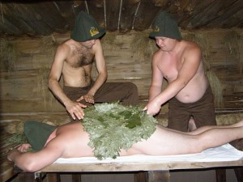
http://www.poparimsya.com/wp-content/uploads/2012/10/Kak-pravilno-paritsja-v-parnoj-russkoj-bani-300x225.jpg?75a1fc
Лучший отдых

Пользуясь этими советами, Вы получите максимум удовольствия и пользы от посещения парной, и не будете рисковать своим здоровьем. Представленные фото покажут Вам все наглядно.

Наслаждаемся парной правильно
Итак, парная в русской бане готова Вас принять. Как нужно действовать на практике? Вы можете посмотреть видео в этой статье, чтобы увидеть все наглядно.
Пообедать стоит заранее. Только через час или два после плотного обеда стоит оправляться за такими процедурами. При этом перед баней не рекомендуется выпивать слишком много жидкости, а алкогольные напитки и вовсе противопоказаны. Стоит также отметить, что идти в баню голодным тоже нельзя. Если до бани Вы получили физические нагрузки, например, активно работали на огороде, стоит уделить время отдыху. Зато умственные нагрузки ни на что не влияют – отправляться в баню можно сразу после них.
Спешить и суетиться в бане нельзя. Нужно расслабляться и отдыхать, нервной системе нужно дать покой. Если Вы будете напряжены, приятного результата не будет.
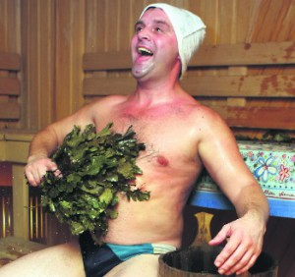
http://www.poparimsya.com/wp-content/uploads/2012/10/Kak-paritsja-v-bane-venikom-300x282.jpg?75a1fc
Позитив – это главное
Перед тем, как начать париться, стоит принять душ, но при этом не стоит мочить голову. Тем более, нельзя мыть волосы шампунем или мылом. После душа необходимо вытереться полотенцем как следует, и можно отправляться непосредственно в парную. При этом инструкция предполагает, что с собой у Вас будет полотенце или подстилка, поскольку полок обычно сильно нагревается. Полотенце стоит расстелить и лечь на нег. Ноги должны быть выше уровня головы, для них нужна подставка.

Первый заход
Не нужно сразу же начинать париться. Следует посидеть и отдохнуть несколько минут. Идеальная температура для этого предварительного периода составляет порядка 60 градусов. Если невозможно ее отрегулировать – приоткройте на это время дверь парной. Далее в течение 10 минут нужно повысить температуру – прикрыть дверь.
Сначала Вы можете полежать на нижней скамье, где температура не высока, а потом подняться наверх. Лучше лежать, чем сидеть – так тело будет подвергаться равномерному воздействию температур. Нужно как следует пропотеть, а заем покинуть парную и ополоснуться, отдохнуть немного.

Второй заход
Отправляясь в парилку во второй раз, берите веник, заготовленный своими руками либо купленный. Усиливая жар, плещите горячую воду на камни, но делайте это небольшими порциями, не больше стакана. Если баня прогрета хорошо, тепло от этого не повысится, но содержание пара в атмосфере будет возрастать. Не стоит перебарщивать: при слишком высокой влажности будет затрудняться дыхание, а этого добиваться е стоит. Соотносите показатели влажности и температуры: влажность на уровне 20-40 процентов подходит для температуры в 60-80 градусов.
Замачивайте веник, потом подержите его под потолком бани. Далее можно начать обхлестывать тело, добиваясь усиления кровообращения и прогревания. Веник из парной стоит забирать, если вы уходите, иначе он завянет очень быстро. При пересыхании веника снова окунайте его в горячую воду. Но слишком влажным он тоже быть не должен.
Важно! Если обжигаются руки, наденьте варежки из шерсти. Не забывайте о шапочке на голове – цена ее отсутствия может оказаться высокой.
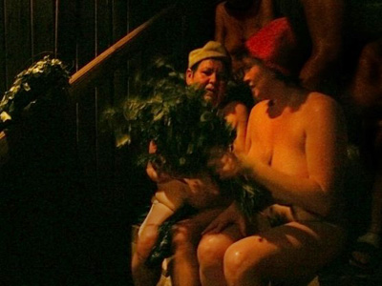
http://static.ngs.ru/news/preview/d62227a0cf530d02f8a7c84126f919a90456168e_400.jpg
Когда-то женского дня в бане приходилось дожидаться
Лучше всего париться вдвоем. Не потому, что так веселее, а потому что это эффективнее. Человек, которого парят, должен улечься на полок и расслабиться. Сначала необходимо работать веником, нагнетая на ноги горячий воздух, а потом постепенно переходить выше и выше. На втором заходе тело стоит обхлестать только слегка, причем при высокой температуре удары должны быть слабее. После парения парную не покидают сразу – посидите несколько минут, а затем примите душ и отдохните.

Третий заход и далее
Заходы стоит проводить на 10 минут, и по 10 же минут проводить за отдыхом – это важно для третьего и более захода. Если Вы почувствовали себя плохо, немедленно покиньте парную и отдохните. Последний заход должен быть короче, и в это время не стоит особо орудовать веником.
Если Вы купаетесь в ледяной воде – вытирайтесь тщательно.
После бани утолите жажду не холодными и не алкогольными напитками.

Выводы
При правильном подходе к банным процедурам Вы сможете получить массу удовольствия. Главное – не пренебрегайте правилами. Ведь баня – это действительно нагрузка на организм, особо осторожным следует быть сердечникам.

